SIARAN PERS

Jadilah Inovator AI Masa Depan di Samsung Solve for Tomorrow

Peserta Samsung Solve for Tomorrow mendapatkan pelatihan design thinking dan mentoring untuk mewujudkan ide project berbasis AI dalam memecahkan berbagai masalah di masyarakat.

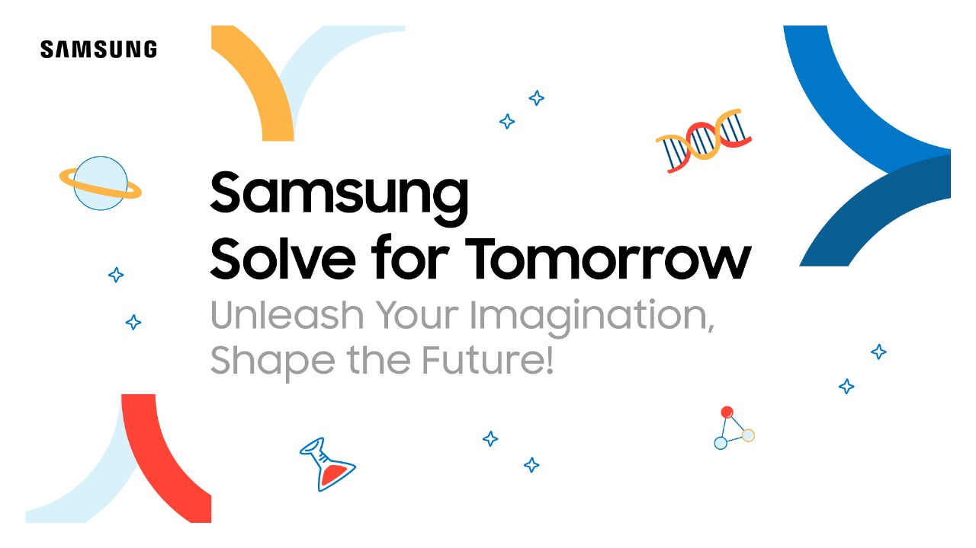
Samsung Solve for Tomorrow (SFT) kembali digelar, ajak para inovator AI muda beradu ide solusi inovatif

Jakarta, 31 Mei 2024 - Dalam upaya mencari solusi inovatif akan isu-isu yang ada, peran teknologi terutama teknologi terkini seperti AI menjadi penting dan tidak dapat diabaikan. Faktanya, AI berpotensi untuk mengatasi beberapa tantangan terbesar dalam dunia pendidikan¹, dengan melakukan inovasi dalam praktik belajar mengajar. Di bidang kesehatan², teknologi AI digunakan untuk meningkatkan pelayanan kesehatan melalui pemberian informasi kesehatan yang dipersonalisasi, hingga konsultasi virtual dan pemantauan jarak jauh. Sementara untuk bidang lingkungan, AI dapat berperan mengatasi masalah perubahan iklim, memprediksi bencana alam, mengidentifikasi polusi, meningkatkan hasil pertanian dan mengurangi dampak lingkungan³.
Besarnya manfaat teknologi dan AI yang kemudian menjadi latar belakang inisiasi Samsung dalam mengadakan kembali program pendidikan dan kompetisi berbasis Sains, Teknologi, Engineering, dan Matematika (STEM), Solve for Tomorrow tahun 2024, dan menantang anak-anak muda mencari solusi bagi masalah pendidikan, lingkungan & keberlanjutan, dan kesejahteraan & kesehatan.

Ennita Pramono, Head of Corporate Citizenship Samsung Electronics Indonesia, mengatakan "Masih ada banyak persoalan lingkungan, pendidikan, dan kesehatan yang nyata di masyarakat dan membutuhkan solusi inovatif, kreatif, dan tepat dengan berbasis teknologi dan AI. Melalui Samsung Solve for Tomorrow, kami membantu anak muda mengembangkan ide-ide terbaik untuk menghasilkan terobosan teknologi yang dapat memecahkan berbagai masalah di komunitas mereka. Inilah saatnya mereka menginspirasi. Ayo tunjukkan potensi diri kamu melalui Samsung Solve for Tomorrow! Ciptakan perubahan hari ini untuk hari esok yang lebih baik!"

Untuk memperluas jangkauan Samsung Solve for Tomorrow kepada lebih banyak anak muda yang kreatif dan inovatif, tahun ini SFT dibuka untuk dua kategori, yaitu kategori SMA, SMK, MA dan setara dan kategori mahasiswa (D3, D4, dan S1), dari jurusan pendidikan apapun, selama masih berstatus aktif. Setiap tim terdiri dari 2-4 peserta dan berasal dari sekolah atau perguruan tinggi yang sama dan tiap institusi pendidikan (sekolah maupun kampus) dapat mendaftarkan maksimal 3 tim.

SFT mendorong pengembangan keterampilan yang melampaui hal-hal teknis dan meliputi berbagai soft skills seperti keterampilan komunikasi, kreativitas, pemikiran kritis, dan pemecahan masalah, yang bakal dibutuhkan para peserta untuk meraih karier dan masa depan yang lebih baik. Untuk itulah seluruh peserta SFT 2024 akan mendapatkan pelatihan Design Thinking yang akan terdiri dari empat sesi pelatihan yang akan menekankan pada pencarian solusi. Di tahap inilah akan banyak ide yang bisa dikembangkan pada pelatihan ini.

Pada tahap berikutnya peserta yang lolos seleksi ke babak semifinal akan mendapatkan pelatihan keterampilan AI disusul dengan sesi mentoring yang akan diberikan oleh pakar professional baik dari Samsung maupun dari partner operasional program SFT 2024. Keterampilan AI menjadi materi penting untuk mempersiapkan anak muda Indonesia yang paham teknologi AI yang menjadi masa depan kelak.

Sebagai program yang berbasis project, para peserta SFT 2024 wajib mewujudkan ide-ide paling inovatif dan kreatif berbasis AI ke dalam makalah konsep, membuat video pitch dan wajib membuat prototipe project saat mereka lolos ke babak semifinal. Para pemenang program ini akan mendapatkan hadiah produk-produk dari Samsung dengan nilai Rp170 juta untuk juara pertama, Rp75 juta untuk juara 2, Rp30 juta untuk juara 3, dan Rp23 juta untuk tim yang memenangi People Choice Award.

Registrasi untuk mengikuti kompetisi dan program pendidikan Samsung Solve for Tomorrow untuk tahun 2024 sudah dibuka mulai 31 Mei hingga 22 Juni 2024. Peserta sudah bisa mulai mendaftarkan diri di www.samsung.com/id/solvefortomorrow dan melampirkan surat pernyataan 1.) Kesediaan Partisipasi, Direkam & Penggunaan Konten, 2.) Surat Pernyataan Orisinalitas Ide & Video Pitching, dan concept paper. 3.) Concept paper yang berisi ide solusi yang ingin diajukan, tema yang dipilih, latar belakang, deskripsi ide, tujuan, inovasi, target pengguna, dampak program, aspek STEM, kontribusi AI, dan aspek sustainability-nya. Semua template surat pernyataan sudah disiapkan dan bisa di download pada website resmi SFT 2024.

Ayo mendaftar dan bersiaplah menjadi inovator muda untuk masa depan yang lebih baik!

Lebih lanjut mengenai mengenai Corporate Social Responsibility Samsung, bisa dilihat di http://csr.samsung.com atau dapat mengunjungi news.samsung.com/id.

***

Tentang Samsung Electronics Co., Ltd.
Samsung menginspirasi dunia dan membentuk masa depan dengan ide dan teknologi transformatif. Perusahaan ini mendefinisikan ulang dunia TV, smartphone, wearables, tablet, peralatan rumah tangga, sistem jaringan dan memori, sistem LSI, foundry dan solusi LED, serta menghadirkan pengalaman terhubung yang mulus melalui ekosistem SmartThings dan kolaborasi terbuka dengan para mitra. Untuk berita terkini, silakan kunjungi Samsung Newsroom di news.samsung.com.

Untuk informasi lebih lanjut:
Shinta Wardiastuti  Head of Public Relations  PT Samsung Electronics Indonesia  Ph: 021 – 2958 8000  shinta.w@samsung.com | Lidya Oktaria  PR Account Director  Iris Worldwide  Hp: 0815 3840006  Lidya.oktaria@id.iris-worldwide.com

AI dapat Membantu Pendidikan, data UNESCO ² AI dalam bidang kesehatan dan pengobatan, data dari National Library of Medicine ³ Peran AI dalam Mengatasi Perubahan Iklim, data dari World Economic Forum

